Министерство образования и науки РФ

Санкт-Петербургский политехнический университет Петра Великого

Институт компьютерных наук и кибербезопасности

Высшая школа «Компьютерных технологий и информационных систем»

ОТЧЕТ

по дисциплине «Алгоритмизация и Программирование»

**Лабораторная работа № 3**

**Выполнил:**

Cтудент гр. 5130902/40002 Г.Ю.Рюмин

**Проверил**

Ст. преподаватель А.М. Журавская

Санкт-Петербург

2024 г.

## **Задание**

В соответствии с индивидуальным вариантом написать и выполнить программу:

Вариант №26.

1. Считать текст из файла. В тексте провести циклический сдвиг букв по группам из 5 символов. Пример: «пример тестового текста» выводить   
   «римеп тесровогт текоста» цветом выделены группы букв, участвующие в сдвиге.

## **Код программы**

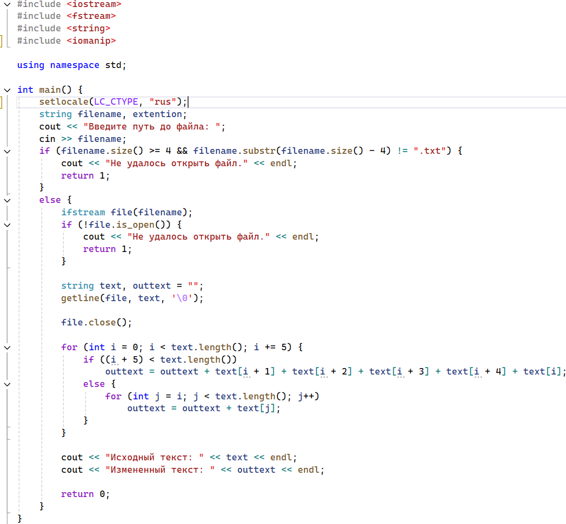

Рис.1 – Код программы

**Пример работы программы**



Рис.2 – Работа программы с правильным файлом



Рис.3 – Работа программы с неправильным файлом (без расширения)



Рис.4 – Работа программы с неправильным файлом (с расширением *.con)



Рис.5 – Работа программы с правильным файлом с названием содержащим *.con.txt

## **Вывод**

Я научился:

* использовать различные способы описания и формирования символьных строк;
* пользоваться методами чтения и записи строк в текстовых файлах;
* пользоваться методами чтения и анализа потоковых данных, вводимых с клавиатуры.